Eekhout-puzzel
De oplossing moet een symmetrieas hebben.
 |  |  | T
 |  |  |  |  | I | X
 | W
 |  |  |  | W
Leg de volgende 26 stukjes (pentomino’s) op de witte vierkantjes.
Het vierkantjes met de letters in moeten telkens deel uit maken van de pentomino met de overeenkomende letter.
Gelijke kleuren mogen geen gemeenschappelijke zijde hebben.
Tip 1 : een afgesloten deel moet steeds een vijfvoud van vierkantjes zijn.
Tip 2 : denk na welke pentomino’s op de symmetrieas kunnen liggen.
Hoeveel van hun vakjes liggen dan op de symmetrieas?
Tip 3 : de te gebruiken pentomino’s : 4F-3I-6P-2T-3U-4W-4X (26 pentomino’s)
Ze staan hieronder
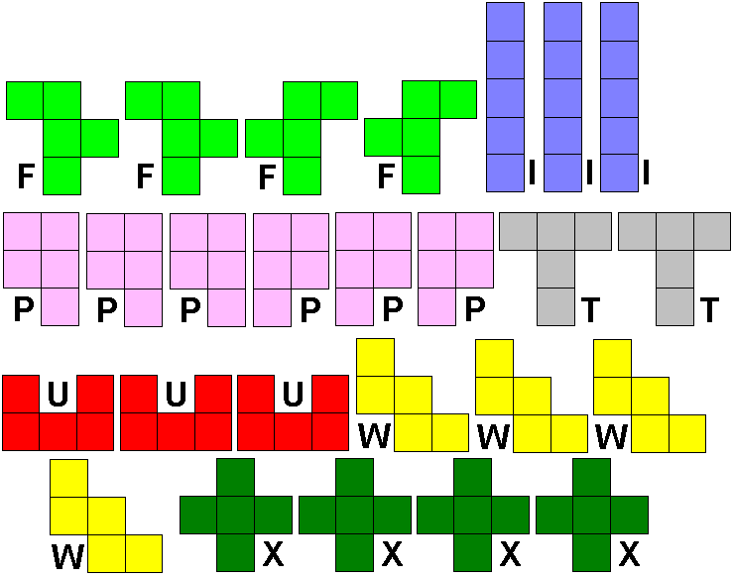
Je kan de cellen in de tabel opvullen en zo je oplossing tekenen.
Stuur dan naar OdetteDM@outlook.com

